**FUNDAMENTOS DE TEORÍA DE LA COMPUTACIÓN 2018**

**PARTE 2: LÓGICA E INTELIGENCIA ARTIFICIAL**

**PRÁCTICA 3:**

**Ejercicio 1:**

**Sean A y B fórmulas bien formadas (fbfs) del sistema formal L. Dar una demostración sintáctica en L de las siguientes afirmaciones. Justificar cada paso en la derivación y explicar cómo se instancia cada axioma.**



*“Un mecanismo formal de razonamiento (o de inferencia, deducción, demostración) consiste en una colección de reglas que pueden ser aplicadas sobre cierta información inicial para derivar información adicional, en una forma puramente sintáctica. Se presentan dos mecanismos formales estándar de razonamiento para la lógica proposicional. En primer lugar describimos un sistema axiomático (o deductivo) llamado L, y luego un sistema sin axiomas, conocido como deducción natural.” (página 32)*

*“Un sistema axiomático está compuesto por un conjunto de axiomas (en realidad esquemas de axiomas) y un conjunto de reglas de inferencia. Los axiomas son fórmulas bien formadas. Las reglas determinan qué fórmulas pueden inferirse a partir de qué fórmulas. Por ejemplo, una regla de inferencia clásica es el modus ponens, según la cual a partir de las fórmulas A y A B se puede inferir B.”*

**Notar la diferencia entre los símbolos |– y |=. El primero, que estamos considerando 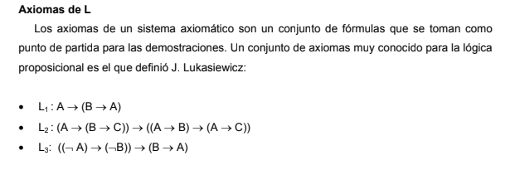ahora, se asocia a lo sintáctico, mientras que el segundo lo hemos empleado previamente para las definiciones semánticas.**



*“Una regla de inferencia es una función que asigna una fórmula (conclusión) a un conjunto de fórmulas (premisas). Naturalmente la idea es que las reglas de inferencia transmitan la verdad de las premisas a la conclusión (también conocida como teorema), es decir que sea imposible alcanzar una conclusión falsa a partir de premisas verdaderas. El sistema L tiene una única regla de inferencia, el modus ponens”*

**Resolución de los ejercicios:**

**|–L (** ¬**B→ ( B → A ) )**

|  |  |  |
| --- | --- | --- |
| 1 | ( ¬B → ( ¬A → ¬B ) ) | Axioma L1 |
| 2 | (( ¬A →¬B) →(B → A)) | Axioma L3 |
| 3 | (( ¬A →¬B) →(B → A)) →( ¬B → (( ¬A → ¬B ) → (B → A))) | Axioma L1 |
| 4 | (¬B →(( ¬A → ¬B ) → (B → A))) | MP 2 y 3 |
| 5 | (¬B→((¬A→¬B)→ (B→A)))→((¬B→(¬A→¬B))→ (¬B→(A→B))) | Axioma L2 |
| 6 | (¬B→(¬A→¬B)) → (¬B→(A→B)) | MP 4 y 5 |
| 7 | ¬B→ ( B → A ) | MP 1 y 6 |

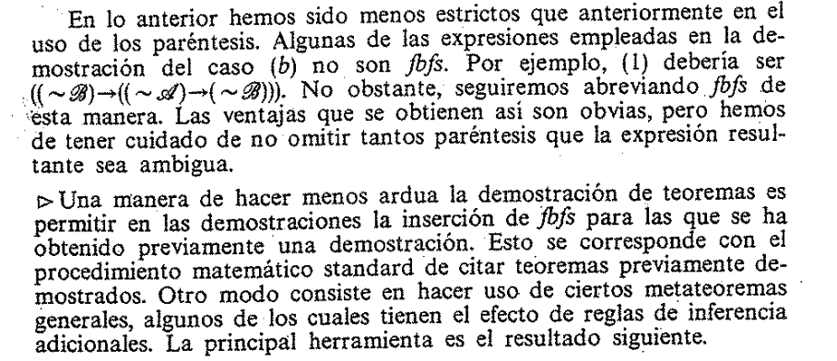

**|–L ( (**¬**A→A) → A )**

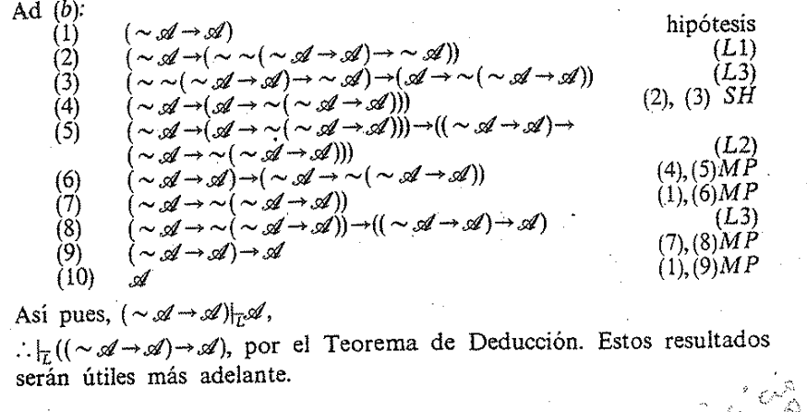

**Ejercicio 2:**

**Sean A , B y C fórmulas bien formadas (fbfs) del sistema formal L. Demostrar lo siguiente:**



|  |  |  |
| --- | --- | --- |
| 1 | A | Por hipótesis |
| 2 | B → (A→C) | Por hipótesis |
| 3 | (B → (A → C)) → ((B → A) → (B → C)) | Por Axioma L2 |
| 4 | ((B → A) → (B → C)) | MP 2 y 3 |
| 5 | A → ( B → A) | Por Axioma L1 |
| 6 | B → A | MP 1 y 5 |
| 7 | B → C | MP 4 y 6 |

**Ejercicio 3:**

**Sea Γ un conjunto de fbfs del Cálculo de Enunciados. Se define el conjunto de consecuencias lógicas de Γ como:**

**Con(Γ) = { A / Γ |–L A } Dadas las fbfs (p → q) y q, ¿Cuál es la relación entre los conjuntos Con((p→q)) y Con(q)?. ¿Son iguales, el primero incluye al segundo, el segundo incluye al primero?. Fundamentar**

Para probar que son iguales debería probar que de p → q puedo llegar a q (utilizando los axiomas de L y MP) y viceversa. De lo contrario si por ejemplo de q puedo llegar a (p → q), entonces puedo garantizar que q el primero incluye al segundo (q es tan o más grande que p → q).

Es importante mencionar los conceptos de *tautología* (siempre da verdadero), *contradicción* (siempre da falso) y *contingencia* (a veces da falso y a veces da verdadero). En particular sabemos que los axiomas de L son tautologías. De las hipótesis no podemos asumir nada.

Partiendo desde q:

|  |  |  |
| --- | --- | --- |
| 1 | q | Por hipótesis |
| 2 | q → (p → q) | Instanciando L1 |
| 3 | ( p → q ) | MP de 1 y 2 |

Podemos asegurar entonces que q incluye a (p → q)

Ahora intentaremos probar que (p→q) incluye a q

|  |  |  |
| --- | --- | --- |
| 1 | ( p → q ) | Por hipótesis |
| 2 |  |  |
| 3 |  |  |

**Ejercicio 4:**

**De las premisas Γ = { (p → q) , q → ((**¬**s) → r) }**

**Investigue si podía calcular en L, la conclusión: (p → ((**¬**s) → r))**

**Es decir desarrolle la prueba de lo siguiente:**

**Γ |–L (p → ((**¬**s) → r))**

Nos piden probar la transitividad en la implicación o también llamada silogismo hipotético (sh)

Por enunciado nos proveen las siguientes dos premisas:

A: (p → q)

B: q → ((¬s) → r)

A partir de esto proseguimos de la siguiente manera:

**Para facilitar la demostración w = ((¬s) → r)**

|  |  |  |
| --- | --- | --- |
| 1 | ( p → q ) | Por hipótesis |
| 2 | q → w | Por hipótesis |
| 3 | (q → w) → (p → (q → w)) | Instanciamos L1 |
| 4 | p → (q → w) | MP 2 y 3 |
| 5 | (p → ( q → w )) → (( p → q ) → ( p → w )) | Instanciamos L2 |
| 6 | (p → ( q → w )) → ( p → w ) | MP 1 y 5 |
| 7 | ( p → w ) | MP 4 y 6 |

**Ejercicio 5:**

**Se sabe que |–L A.**

**¿A puede ser falsa en alguna valoración?. Justifique.**

En particular como no hace uso de ninguna hipótesis, se basa únicamente en los axiomas de L y en el MP que sabemos que son tautologías (partimos de algo que siempre es positivo). Como **A** se infiere a partir de lo mencionado anteriormente, entonces A es también una tautología.

Sabemos que A es una tautología, por lo que su valoración es verdadera siempre.

**Se sabe que Γ |–L A.**

**¿A puede ser falsa en alguna valoración?. Justifique**

En este caso no podemos garantizar que A es una tautología, por lo que podría ser que su valoración sea falsa. Si podemos garantizar que **Γ → A** es una tautología.

De la misma forma que A, **Γ** podría no ser una tautología.

**Γ |–L A** significa que: “A partir de los elementos del conjunto Γ se infiere An”.

Para responder este tipo de ejercicios en el parcial va a ser necesario poner un contraejemplo:

Si  **Γ** = {p} y **Γ** |–L P